

**中一中一·未来可期**

• **DAILY LIFEmmexport1594010006013**

**//2024/5/17//**

//阶段课程《有用的手》//

”

** 01 来园情况 **

**来园人数**：今日来园22名幼儿，晴朗、多多、美兮、宣敏宇、吴语晨、琪琪、恩恩请假。之之、宣宣中途回家。

**mmexport1590938236088 02户外活动mmexport1590938236088**

本周我们在后操场参加户外活动。

|  |  |  |
| --- | --- | --- |
| IMG_8139 | IMG_8147 | IMG_8157 |
| 今天我们玩轮胎竹梯，小朋友可以爬上竹梯 | 堆独轮车的小朋友可以在轮胎竹梯处穿越障碍。 | 独轮车没油了，张帅手持牛奶桶，假装是油桶，给独轮车加油啦 |
| IMG_8153 | IMG_8144 | IMG_8154 |
| 轮胎车组的小朋友玩得非常尽兴，一人推一人拉，风驰电挚的速度，真刺激。 | 两辆轮胎车要碰撞啦，大家要及时规避风险，注意避让哦！ | 玩累了赶紧补充水分，不过壮壮和闹闹两个小朋友直接就着水杯车喝起水来啦！ |

**mmexport1590938236088 03 集体活动mmexport1590938236088**

今天我们分享了科探区游戏《旋转陀螺》，介绍了游戏的制作方法，如何利用打孔的瓶盖、橡皮泥、棉签、圆形纸片等材料做出一个可以旋转的陀螺呢！孩子们观察陀螺的外形特征，大胆猜想，经过讨论得出：可以用棉签穿过瓶盖的孔，接着用橡皮泥固定棉签，同时在圆形纸片上画出不同的图案，最后将圆形纸片中间打孔，穿在棉签的上部，陀螺正式完成。

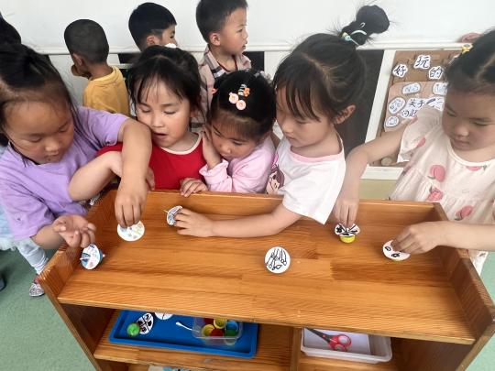

**mmexport1590938236088 04区域游戏 mmexport1590938236088**

|  |  |  |
| --- | --- | --- |
| IMG_8168 | IMG_8166 | IMG_8169 |
| 轩轩和俊逸在继续完善自己的雪花片作品。 | 果果和彤彤在科探区自制陀螺玩具。 | 满满和当当在玩滚珠迷宫，对昨天小朋友的作品进行完善。 |
| IMG_8173 | IMG_8172 | IMG_8174 |
| 淇淇和闹闹一起玩磁力片，两人各自当了一辆车。。 | 小瑜在自然材料拼搭区搭建了两座房子。 | 糖糖和小雨在音乐坊唱歌表演，糖糖演奏了小星星。 |

**mmexport1590938236088 05生活活动 mmexport1590938236088**

**1.餐点时光**

上午：牛奶、多样饼干

中午：红豆饭，五香牛肉煲，小炒合菜，苋菜蚕豆汤

下午：烧麦

今天小雨妈妈来陪餐啦！小朋友们都非常兴奋。大部分孩子都吃了满满一大碗菜和一碗饭，其中轩轩、小雨、壮壮、江锬锋吃饭有进步，速度加快了不少；柠檬、满满、开开、星星吃饭能注意自己桌面整洁，有进步。其他小朋友吃饭一如既往吃饭较好。不过也有个别小朋友没能成为光盘小达人。糖糖、金朵朵、二宝菜没吃完；淇淇饭没吃完；小俊逸、陈梓奕饭菜没吃完。

**2.午睡情况**

截止14:00，没睡着的小朋友有：小雨、二宝、壮壮，其他小朋友都睡着啦！

** 06温馨提示 **

★1.今天周五不开展延时班活动请大家及时通知接孩子的家长3:35左右来园接孩子。

★2.本周孩子的被子都将带回家，请大家利用周末时间给孩子洗晒。下周全部换成空调被，可带席条。

**mmexport1591077507835—END—**